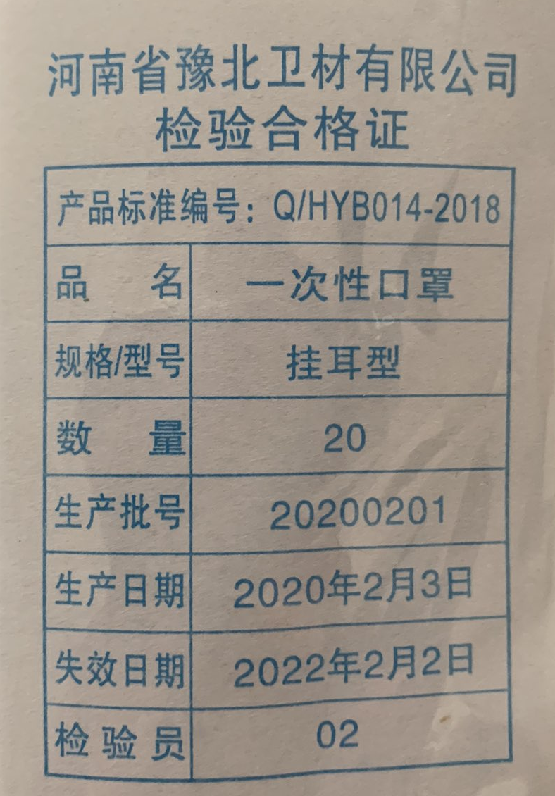
ТОВ Компанія з виробництва санітарно-гігієнічної продукції «Юйбей», провінція Хенань
Сертифікат перевірки відповідності якості
Номер товарного стандарту: Q/HYB014-2018
Назва товару: Одноразова маска
Тип/ модель: кріпиться за вуха
Кількість: 20 шт
Номер партії: 20200201
Дата виготовлення: 03.02.2020
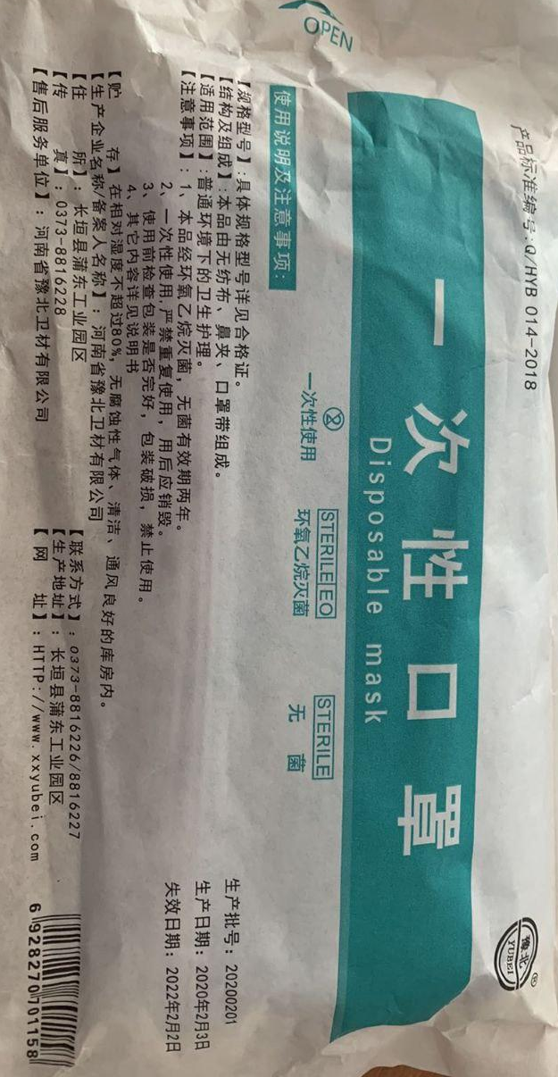
Придатний до: 02.02.2022
Інспектор: 02

Номер товарного стандарту: Q/HYB014-2018
Одноразова маска
Одноразове використання Стерилізація за допомогою етилоксеноду Стерильна
Спосіб використання та особливі вказівки:
Номер специфікації: Детальні технічні характеристики та сертифікації див. у сертифікаті
Структура та склад: даний товар складається з не тканинного матеріалу, фіксатора для носа та ремінців для маски
Особливі вказівки:
- Даний товар простерилізовано за допомогою етилоксеноду, продукція є абсолютно стерильною. Термін придатності – 2 роки.
- Для одноразового використання, забороняється використовувати повторно. Після використання необхідно утилізувати.
- Перед використанням перевірте упаковку на наявність дефектів, якщо виявлено пошкодження – забороняється використовувати.
- Для отримання більш детальної інформації – дивіться інструкцію
Умови зберігання: зберігати у чистому, добре провітрюваному приміщенні при відносній вологості не більше 80%, що не містить їдких газів.
Назва підприємства-виробника/ назва реєстратора: ТОВ Компанія з виробництва санітарно-гігієнічної продукції «Юйбей», провінція Хенань
Місцезнаходження: індустріальний парк Пудун, повіт Чанюань
Факс: 0373-8816228
Післяпродажний сервісний підрозділ: Компанія з обмеженою відповідальністю «Юйбей Вейцай» провінції Хенань
Контактна інформація: 0373-8816226/8816227
Адреса виробника: індустріальний парк Пудун, повіт Чанюань
Веб-сайт: HTTP://www.xxyubei.com
Номер партії: 20200201
Дата виготовлення: 03.02.2020
Придатний до: 02.02.2022

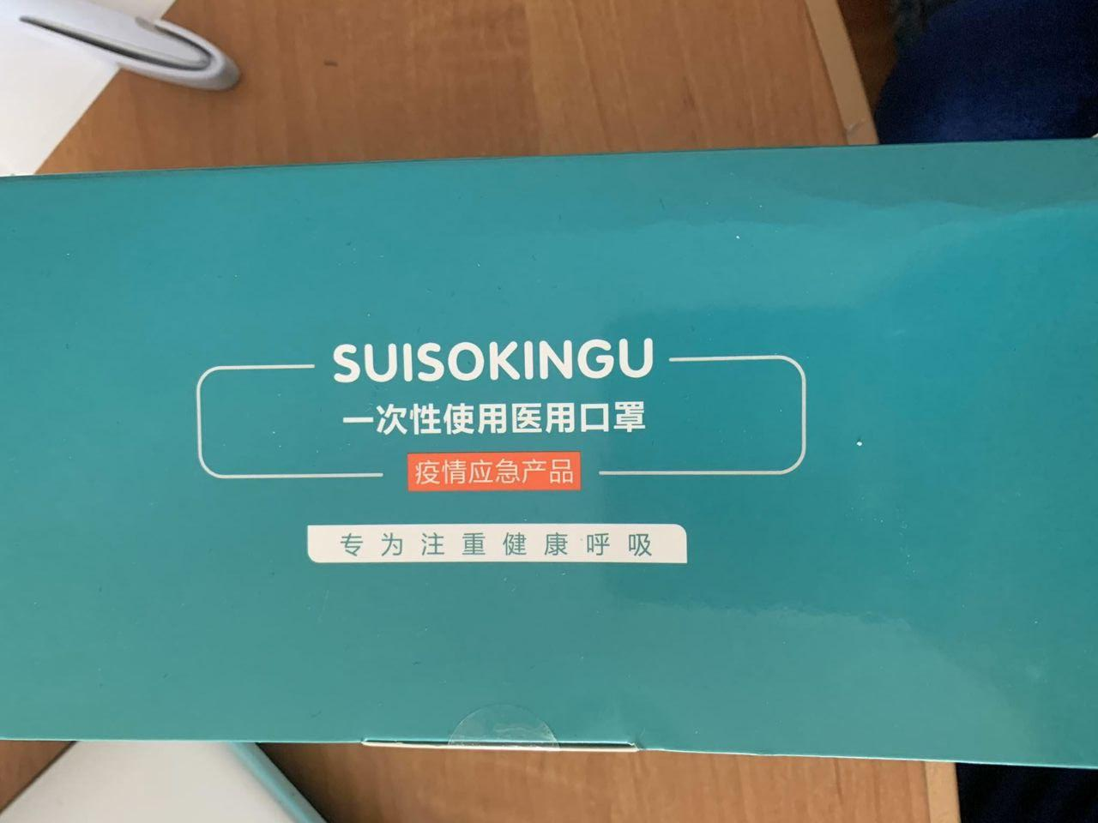
SUISOKINGU (СУЙСОКІНГУ)
Одноразова медична маска
Продукція для епідемічних та надзвичайних ситуацій
Призначена для догляду за диханням

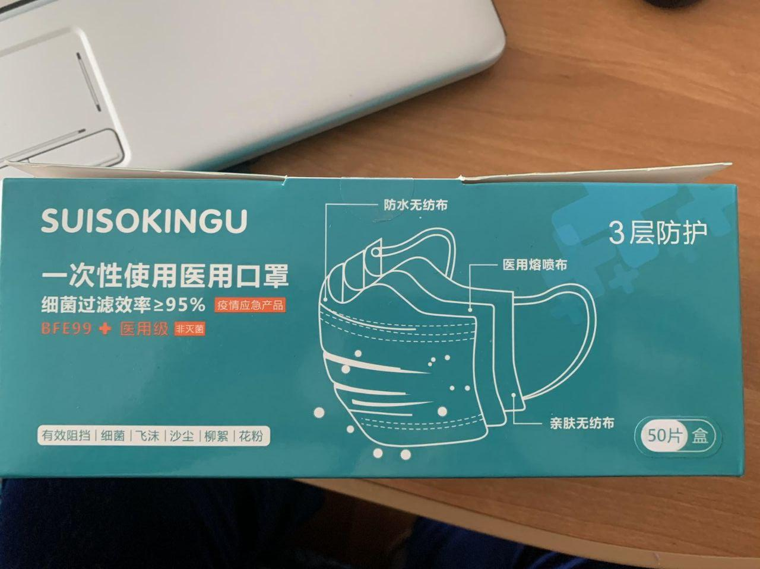
SUISOKINGU (СУЙСОКІНГУ)
Одноразова медична маска
Ефективність захисту від бактерій ≥95% Продукція для епідемій та надзвичайних ситуацій
BFE99+рівень медичного застосування нестерильний
Три рівні захисту: водостійкий нетканинний матеріал, нетканинне поліпропіленове полотно медичного застосування, нетканинний матеріал, що не шкодить шкірі
Ефективно захищає від: бактерій; крапель; піску та пилу; вербового пуху; квіткового пилку
50 шт. в коробці
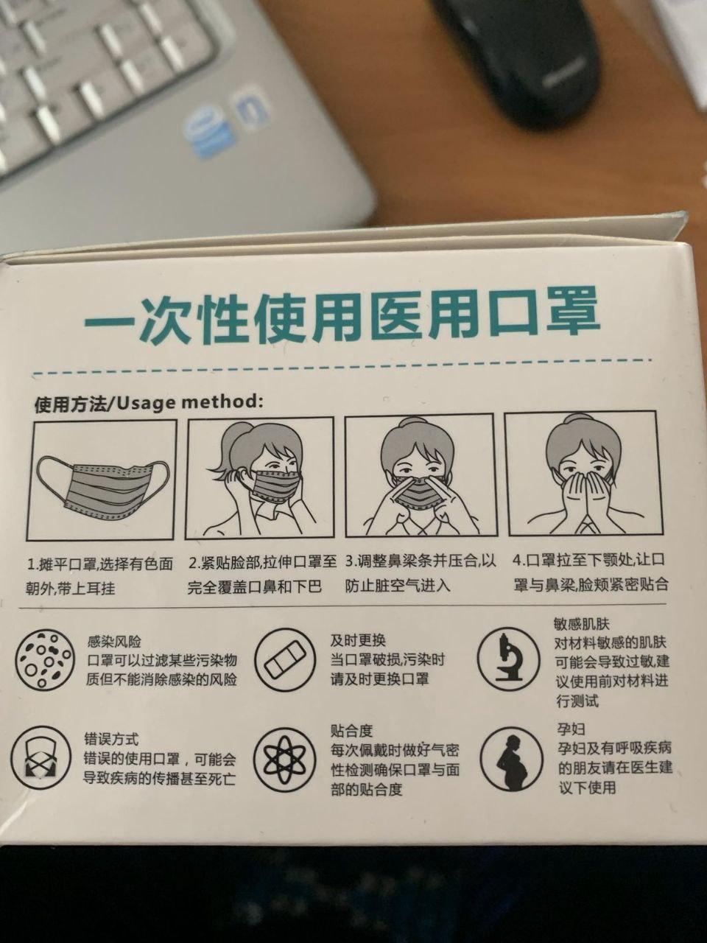
Одноразова медична маска
Спосіб використання:
- Розпряміть маску, вдягніть за вуха кольоровою стороною назовні.
- Притисніть маску до обличчя, розтягніть її так, щоб вона повністю закривала рот, ніс та підборіддя.
- Натисканням відрегулюйте фіксатор для носа так, щоб запобігти потраплянню забрудненого повітря.
- Розтягніть маску до нижньої щелепи так, щоб вона щільно прилягала до носа та щік.
Ризик зараження  Маска може перешкоджати проникненню деяких забруднюючих речовин, але не може усунути ризик зараження | Своєчасна заміна маски  Якщо маска пошкодилась чи забруднилась – своєчасно замініть маску | Чутлива шкіра  Якщо шкіра чутлива до матеріалів, з яких складається маска, це може викликати алергічну реакцію, перед використанням рекомендується провести перевірку матеріалу
Неправильний спосіб застосування  Неправильне застосування маски може призвести до поширення хвороби або навіть смерті | Рівень прилягання  Кожного разу, вдягаючи маску, перевіряйте її на герметичність, забезпечте прилягання маски до обличчя | Вагітність  Вагітним та людям, що мають респіраторні захворювання перед використанням необхідно проконсультуватись з лікарем
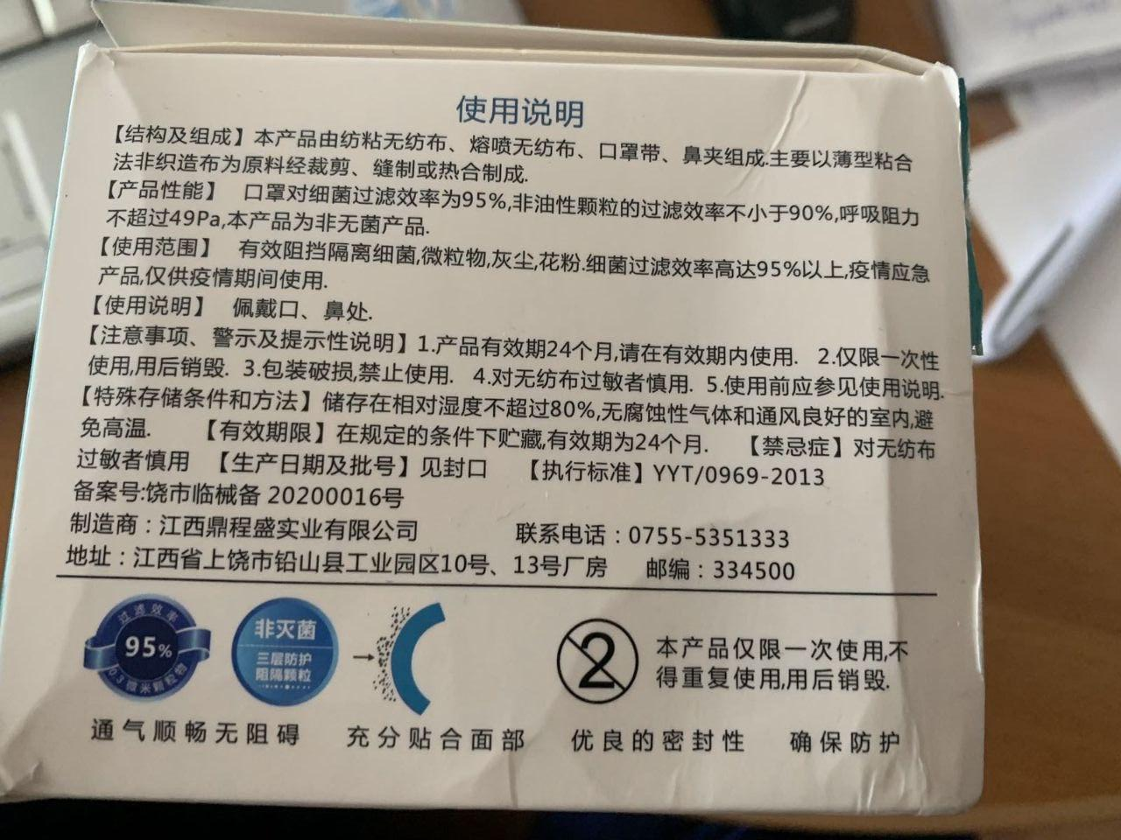
Інструкція з використання
Структура та склад: даний товар складається з нетканинного спанбонду, нетканинного поліпропіленового полотна, ремінців для маски, фіксатора для носа. Виготовляється з використанням тонких нетканинних полотен в якості основного матеріалу з’єднаних між собою шляхом вирізання, зшивання та термоущільнення.
Характеристики товару: маска перешкоджає проникненню 95% бактерій, не менше 90% немасляних частинок, опір диханню не більше 49 Ра, товар є нестерильним
Сфера застосування: ефективно захищає від бактерій, пилоподібних речовин, пилу, квіткового пилку. Маска перешкоджає проникненню понад 95% бактерій, використовується у разі епідемій та надзвичайних ситуацій.
Інструкція з використання: носити, закриваючи область рота та носа.
Особливі вказівки, застереження та попередження: 1. термін дії товару – 24 місяці, прохання не використовувати після закінчення терміну придатності; 2. тільки для одноразового використання, після використання утилізуйте; 3. якщо виявлено пошкодження – прохання не використовувати; 4. рекомендується обережно застосовувати людям, в яких є алергія на нетканинні матеріали; 5. перед застосуванням необхідно ознайомитись з інструкцією.
Спосіб та умови зберігання: зберігати у добре провітрюваному приміщенні при відносній вологості не більше 80%, що не містить їдких газів, уникайте високої температури.
Термін придатності: при дотриманні зазначених вище умов зберігання термін придатності становить 24 місяці.
Протипоказання: обережно застосовувати людям з алергією до нетканинних матеріалів.
Дата виготовлення та номер партії: див. на печатці
Номер стандарту: YYT/0969-2013
Серійний номер реєстру: Управління контролю якості міста Шанжао
Виробник: ТОВ торгівельно-промислова компанія “Дінченшен”, провінція Цзянсі
Адреса: провінція Цзянсі, місто Шанжао, повіт Єньшань, Індустріальний парк, цех № 10, 13
Контактний телефон: 0755-5351333
Поштовий індекс: 334500
Безперешкодний потік повітря
Повністю прилягає до обличчя
Чудова герметичність
Забезпечує захист
Даний товар призначений виключно для одноразового використання, не підлягає повторному застосуванню, після використання утилізуйте

